Beszámoló

Szakmai gyakorlatról
Lengyelország

2015. október

Készítette: Száraz István
Első hét
Reggel 600-kor indultuk el Gyomaendrődről. Az út közbe nagyon szép tájakat láttuk. Az út nagyon jó volt, de elég hosszú. Az első megálló egy benzinkút volt ahol megreggeliztük.
19-kor beértük a kollégiumba.
Amikor a kollégiumba beértük mindenkinek megmutatták hol fog aludni. Mindenki bepakolta a szekrénybe a ruháit és utána lementük vacsorázni. A vacsorával meg voltam elégedve.
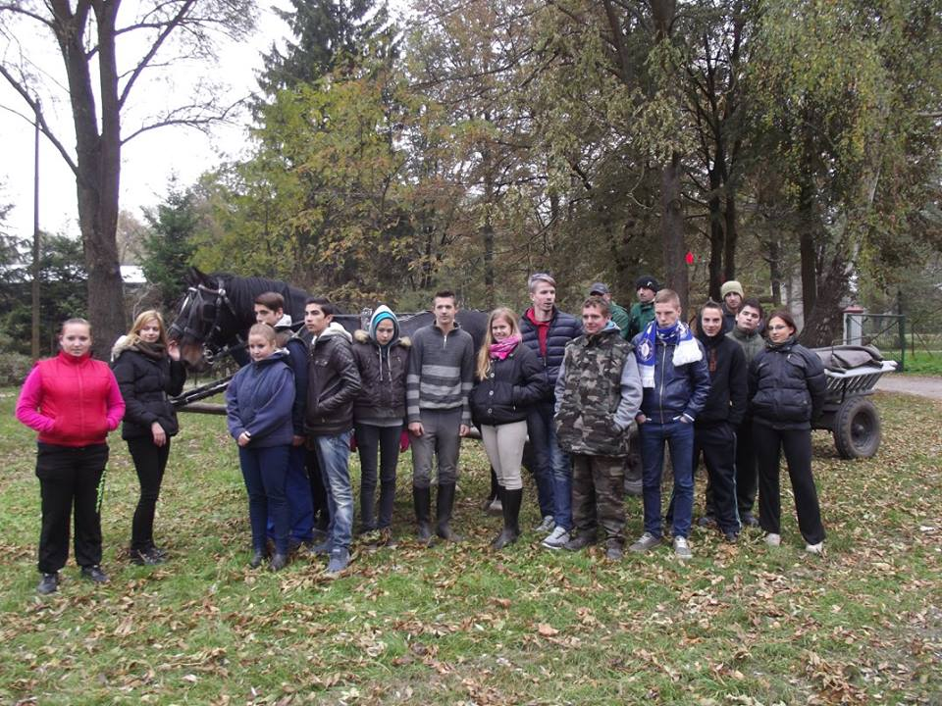
Közeledik a tél, ezért a nyári szállásokat télisíteni kellett. Ez azt jelentette, hogy a nyári időszakra szellőzés céljából levett ablakokat tisztítás után visszatettem a gondozók segítségével a helyére. Itt a tél hamarabb beköszönt és sokkal keményebb, mint Magyarországon.
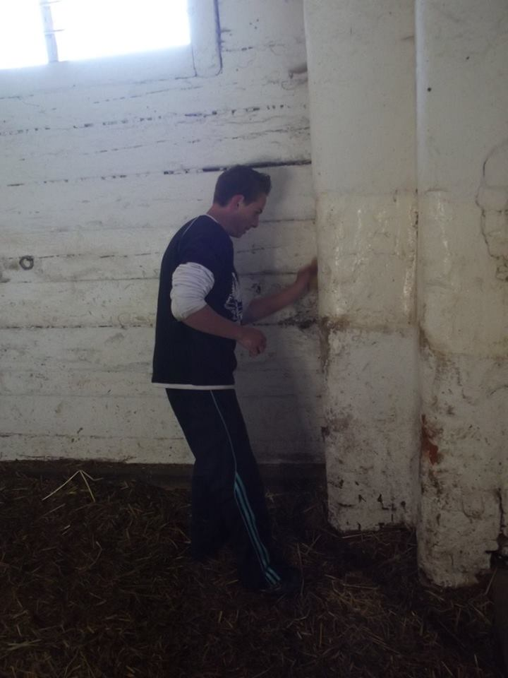
Fontos feladatom volt a lovak takarmányozása is. A lédús takarmányok jó étrendi hatásúak: ízletesek, javítják az anyagcsere-folyamatokat és kellemes változatosságot biztosítanak a lónak. A lovak egyik kedvence a sárgarépa. Ebből a naponta akár 2-4 kilogrammot is elfogyaszthatnak. Magas karotintartalma miatt különösen ajánlott csikóknak és szoptatós kancának. Fontos, hogy a répát etetés előtt jól tisztítsuk meg és az, hogy fagyasztva soha ne adjuk.
A takarmányrépa és a cukorrépa étrendi hatása a sárgarépáéhoz hasonló, de karotint a cukorrépa nem, a takarmányrépa pedig csak nyomokban tartalmaz.
A gyümölcsök közül az alma és a körte szintén jó kiegészítő takarmány lédússága, ízletessége és eltarthatósága miatt. Nyáron görögdinnyével, takarmánytökkel is meglephetjük kedvencünket. Vannak lovak, akik kedvelik a banánt, narancsot, fügét, datolyát, szőlőt és egyéb gyümölcs- és zöldségféléket is.

Szilvát, őszibarackot és egyéb csonthéjasokat ne etessünk a lóval, mert az éles részek károsíthatják a beleket, emellett a szilva magja ciánt tartalmaz, ezért erősen mérgező.
A lónak adott zöldség, gyümölcs mindig legyen tiszta, egészséges. Fagyott, rohadt, penészes, földes zöldség és gyümölcs lónak nem való. Fontos, hogy puffasztó hatású zöldségféléket (káposzta, karalábé, karfiol, hüvelyesek) ne etessünk és kerülni kell a frissen permetezett gyümölcsöket is. A zöldségeknél, gyümölcsöknél is vigyázzunk, hogy egyszerre ne adjunk túl sokat, hiszen itt is fennáll a túletetés veszélye.

Második hét

Egyik fő feladatot kaptam szintén ezen a héten is, a lovak takarmányozását.
Az abraktakarmányokat adagolják ki az istállókba a központi takarmánytárolókból, ebben segítettem. Sok istálló van, több géppel végzik ezt a munkát. Ebben segítettünk a mai napon.
A ló háziasításával folyamatosan került előtérbe az abraktakarmányok etetése. Ennek az a magyarázata, hogy az abrak koncentráltabb takarmány a szénához képest, erős fizikai igénybevétel esetén is megfelelő tápanyagot és energiát biztosít a lónak.
A legáltalánosabb abraktakarmány a zab. Etethető egészben, darálva, vagy roppantva. Amennyiben egészben adjuk, érdemes fél-egy órával az etetés előtt beáztatni, így könnyebben megrágható és emészthető a lovaknak. A roppantott, vagy darált zabot nedvesítve etetjük, hogy a ló ne lélegezze be az apró takarmányszemcséket. Melegben nem szabad azonban hosszú ideig áztatni, mert hamar megerjed.
Jó étrendi hatású abrakféleség az árpa. Külső burka szorosabban tapad a maghoz, mint a zabé, ezért szokták roppantva vagy zúzva is etetni. Tápanyagtartalma a zabhoz hasonló, bár energiában annál kicsit gazdagabb.
A harmadik leggyakrabban használt abrak-alapanyag a kukorica. Általában kis mennyiségben, darálva etetjük zab vagy árpa mellett. A csöves kukorica egyrészt rost, másrészt elfoglaltság – eljátszik vele a ló, míg megeszi, és egy-két cső nem árt. A lovak jobban izzadnak tőle, ezért főleg télen etetik a plusz energia miatt, amit ad.

Harmadik hét
A következő héten lehetőségem volt a csikónevelésbe is betekintést nyerni. A csikó egyedfejlődése a megtermékenyüléssel kezdődik és az embrionális szakasz a vemhességi idő leteltével, a kanca ellésével ér véget. A második, posztembrionális szakasz a csikó születésével kezdődik és az utolsó szegletfog váltásáig (5 év) tart. Bizonyos fajtákat (telivérek, hidegvérűek) már a teljes kifejlettségük előtt jóval korábban (2-3 év) használatba vesznek. A melegvérű fajták lassúbb, míg a hidegvérűek gyorsabb fejlődésűek, de hamarabb el is használódnak.
A csikónevelés a lótenyésztés egyik legkritikusabb szakasza. A genetikai képesség a felnevelés során realizálódik, és a nem megfelelő környezetben a legértékesebb genotípus sem képes kibontakozni. A gazdasági állatok közül a ló esetében a leghosszabb a megszületéstől a használatba vételig eltelt felnevelési idő. A lónak jó a kompenzációs képessége, így bizonyos mértékig képes ellensúlyozni a felnevelési hibákat, viszont el is fedheti azokat..

………………………………….
Száraz István

